GROUPE IA DE SAINT LOUIS
CONSIGNE 1 : Remplissez le PAV et le rapport bilan annuel en intégrant les activités suivantes
- Campagne de sensibilisation pour la scolarisation des jeunes filles
- Organisation d’examens blancs
- Paiement pour les facilitateurs de la communauté dans le cadre des exercices de remédiation (5000FRs par mois et par facilitateur)
- Fournitures de bureau du CGE (bics, rames de papier, frais de photocopies)
Consigne 2 :
Après avoir rempli le PAV et le rapport bilan annuel, simulez sous forme de dramatisation
AG de validation du PAV et du PTA du CAQ
AG bilan annuel
Plan d’action volontariste
IA de Saint-Louis CGE de Sérigne Babacar Guèye
IEF de Saint-Louis Commune Année Scolaire 2015/2016
Commune de Saint-Louis Date 10 Octobre 2015
Résultats attendus | Activités | période | Responsable de l’exécution | Ressources nécessaires /estimation financière (main d’ouvre, nature, espèces) | Coût global | sources
1 Accès  Les jeunes filles en âge de scolarisation sont enrôlées | Campagne de sensibilisation pour la scolarisation des jeunes filles | octobre  8 Mars  Fin de l’année (grandes vacances : Août-sept) | GPF | Sonorisation 25000frs  émissions radios 20.000FRs  banderoles 75000frs  bâches 75000FRs  chaises 55.000Frs | 250.000 frs | Contribution volontaire, mécènes
2- qualité  Les performances des élèves sont améliorées | Organisation d’examens blancs | Mars et  Mai | Equipe pédagogique | Conception des épreuves 25000frs  Reprographie 10000 frs  Administration 5000 frs  Surveillance20000 frs  Supervision 5000 frs  Correction 25000 frs  Partage des résultats avec la communauté 10000 frs | 200.000frs | Idem, IEF
3- Gestion :  Le paiement des facilitateurs est assuré | Paiement des facilitateurs | A la fin de chaque mois | Trésorier du CGE | 5 facilitateurs pour 6 mois d’encadrement en raison de 5000Frs par mois par encadreur | 150.000frs | CGE
L’achat des fournitures de bureau est effectué | Fournitures de bureau (bics, rames de papiers, frais de photocopies) | Octobre de l’année en cours | Président du CGE, trésorier, commission achat | 2 paquets de stylos 8000 frs  2 rames de papiers 5600 frs  Frais de photocopies 50.000 frs | 63600 frs | Contribution volontaire  Mécènes, CGE

BILAN ANNUEL DES ACTIVITES DE CGE
I/ Planification et rapportage
Plan d’action volontariste |  | Rapport bilan à mi parcours
Disponibilité : oui non | Date de validation en AG : octobre 2015 | Disponibilité OUI non | Date de validation en AG Mars 2016

II/ Fonctionnement
Nombre de réunions par AG du village tenues
Réunion du bureau : 8/12  Réunion du CGE : 4/6 | AG : 3/3

III/ Exécution
Résultats attendus | Activités programmées | Niveau de réalisation | montant |  | observations
 |  |  | prévu | dépensé
Accès | Campagne de sensibilisation | 100% | 250.000 | 250.000 | RAS
qualité | Organisation d’examens blancs | 100% | 200.000 | 200.000 | RAS

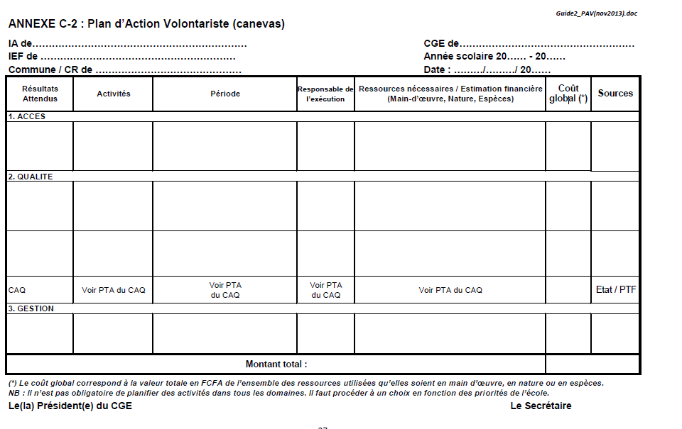
Consigne é :
Après avoir rempli le PAV et le rapport bilan annuel, simulez sous forme de dramatisation
- validation du PAV et du PTA du CAQ
- AG bilan annuel du CGE

